数字电路实验九

姓名：熊彦钧 学号：23336266

一、实验目的

1. 在实验箱上实现三人表决器。

2. 在步骤1电路基础上添加同意票数的显示功能。

3. 在步骤1、2电路基础上添加一票否决权功能。

二、实验要求

1. 按实验内容写出详细的设计过程，并进行仿真测试和实现；

2. 按实验内容分别描述每个实验过程，分析实验中出现的问题；

3. 总结实验板扫描式显示实现方法，陈述实验过程所得。

其中具体要求如下：

步骤1：使用实验箱上的3个逻辑电平开关作为3个人的投票器（高电平对应投同意票，低电平对应投反对票），16\*16点阵和1号LED灯作为投票结果显示。按照票数过半原则判定投票结果。投票通过，则1号LED灯亮，点阵熄灭；投票不通过，则1号LED灯灭，点阵显示“X”。

步骤2：投票通过时，则1号LED灯亮，点阵熄灭，1号位数码管显示投同意票的人数；投票不通过时，1号LED灯灭，点阵显示“X”，1号位七段数码管熄灭。

步骤3：3人中有一人具有一票否决权，即当此人投反对票时，投票不通过。 投票不通过时，1号LED灯灭，点阵显示“X”，1号位七段数码管熄灭；投票通过时，1号LED灯亮，点阵熄灭，1号位七段数码管显示投同意票的人数。

三、实验结果

为了实现多数表决器，可以使用全加器统计三人的投票结果

1.步骤1的设计结果如下：

使用proteus设计的仿真电路以及仿真的部分投票情况如下

0人投票：对应点阵显示图案，数码管熄灭

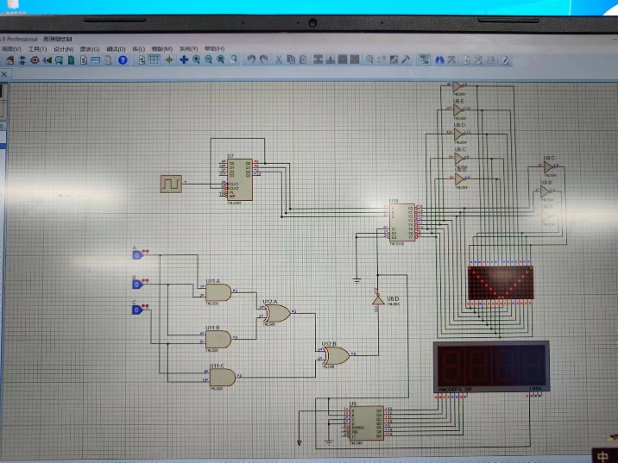

1人投票：对应点阵显示图案，数码管熄灭

2人投票：对应点阵熄灭，数码管显示数字1（表示投票通过）

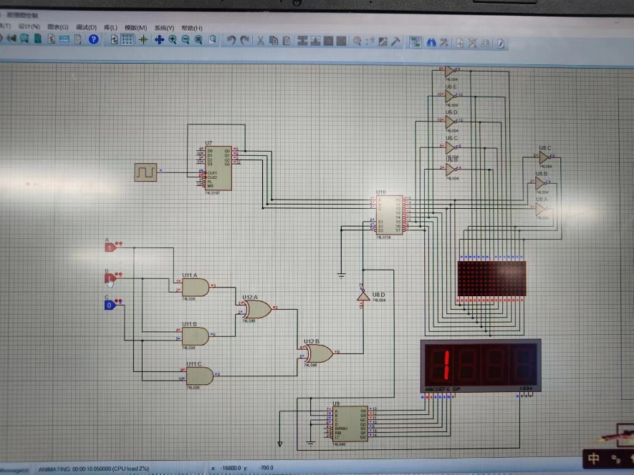

实验箱上连线以及部分结果如下：

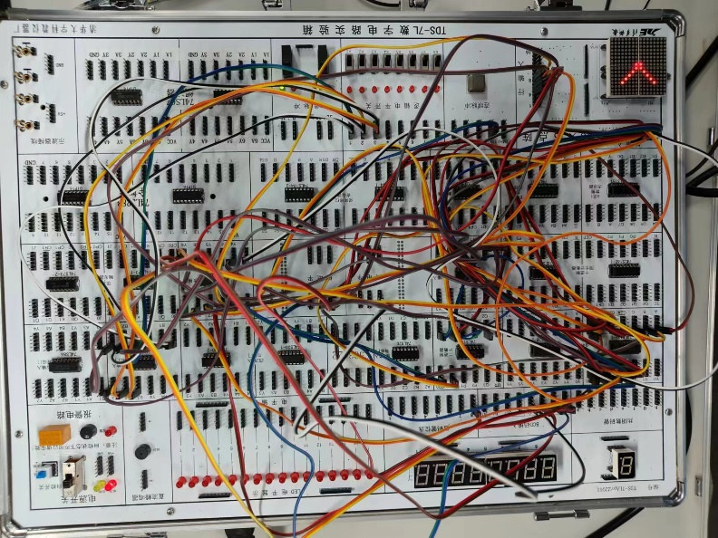对应0人投票的情况

对应2人投票的情况

2.步骤2的设计结果如下：

使用proteus设计的仿真电路以及仿真的部分投票情况如下

0人投票：对应点阵显示图案，数码管熄灭

2人投票：对应点阵熄灭，数码管显示2（投票人数为2人）

3人投票：对应点阵熄灭，数码管显示3（投票人数为3人）

实验箱上连线以及部分结果如下

（对应0人投票的情况）

（对应2人投票的情况）

（对应3人投票的情况）

3.步骤3的设计结果如下：（以下的电路中C拥有一票否决权）

使用proteus设计的仿真电路以及仿真的部分投票情况如下

0人投票：对应点阵显示图案，数码管熄灭

电脑萤幕画面

1人投票：对应点阵显示图案，数码管熄灭

2人投票且其中一人为C：点阵熄灭，数码管显示2（投票人数为2）

2人投票且均不是C：点阵显示图案，数码管熄灭（被C一票否决）

电脑屏幕的照片

3人投票：点阵熄灭，数码管显示3（投票人数为3）

电脑萤幕画面

实验箱上连线以及部分结果如下

（对应0人投票）

（对应2人投票但两人均不为C）

图示

中度可信度描述已自动生成（对应2人投票且其中1人为C）

图示

中度可信度描述已自动生成（对应3人投票）

四、实验总结

该实验容易出现的问题：

1.全加器的Cout输出应通过反相器后接到74LS138的使能端（E1）作为数码管的使能输入

2.因为74LS48为共阴极数码管编码器，因此数码管的选位输入应为全加器Cout端接反相器之后的输出。

3.一票否决权的实现方法：让全加器的Cout端和逻辑电平C进行与逻辑，通过与门后的输出作为新的控制端（取反后连接74LS138的使能输入和数码管的选位输入）。但是74LS48的B输入端连接的仍为全加器本来的Cout端（作为计数输入）。